Zabawy logopedyczne dla przedszkolaka
- Zgadnij , co kryją rebusy. Nazwij obrazki i nowopowstałe przedmioty

- Jakie dźwięki wydają zwierzęta? Powiedz je, następnie wytnij po linii przerywanej wyrazy i przyklej pod odpowiednim zwierzątkiem.

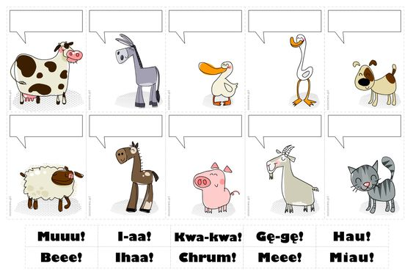
Miłej zabawy

